综述文章获取图表使用授权的方法

为使综述文章更规范，如果您的文章中使用了发表在其他期刊上的文献中的图表等，请向版权所有者获取印刷版和电子版的使用授权（版权所有者通常为期刊编辑部或者与期刊合作的出版商，请查询期刊网站），与版权协议一同打包上传投稿系统，并在论文相应的图题处标注版权许可：
1）若使用已发表的图片，请在图题中注明文献版权许可：出自文献[x], 已获得授权（英文图题：Reproduced with permission from Ref.[x])；
2）若使用部分数据点，请在图题中注明数据的文献来源：数据来源于文献[x]（英文图题：The data are taken from Ref.[x])；
3）若相应出版社有相关具体标注要求，以其规范为准。
由于不同期刊对其已发表文献中图表的授权方式、范围不同，请您登录相应期刊网站，查询该刊的Copyright Policy 或Copyright Permission，按照其要求取得使用授权（对于作者使用本人已发表的图片，一些期刊允许使用，不需要授权；OA (Open Access)的文章，不需要申请图片的使用授权）。有些期刊在给予授权时需要收费，若没有预算支持，建议不使用图片，在文章中用文字描述代替。以下是取得授权的方法，供参考。
1.如果是需要给该刊编辑部发送email申请授权，您需填好附件（PERMISSION REQUEST FORM）红字部分的内容后，将其发送给相关期刊编辑部申请授权。
2.很多期刊委托Rightslink®（Copyright Clearance Center, “CCC”）处理图表的授权事宜，可以通过期刊网站上的Right&Permissions， 链接到CCC网页按要求逐项填写，获取授权（部分情况不收取费用）。 以下以Journal of Physics： Condensed Matter为例，展示具体步骤：
1）点击期刊网站上相应文献页面的Permissions;
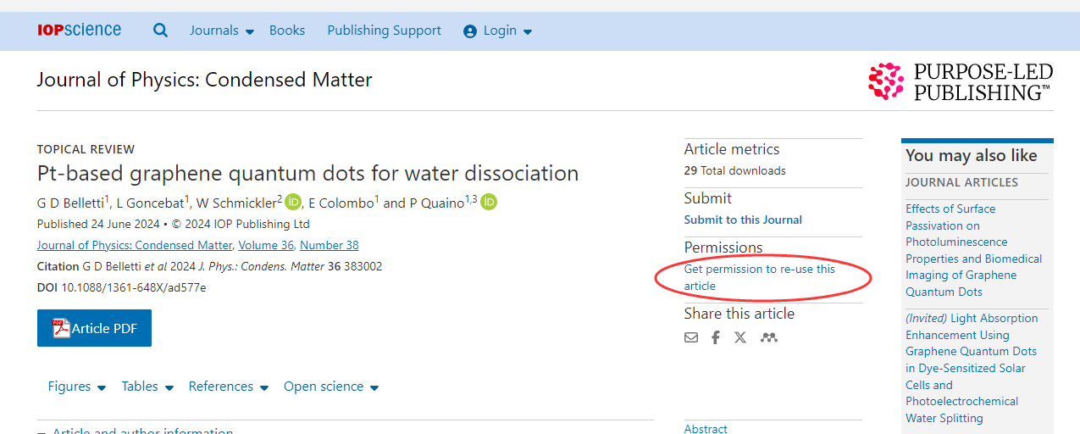
2) 出现下图界面，登录或注册，并点击“Request Permission”；
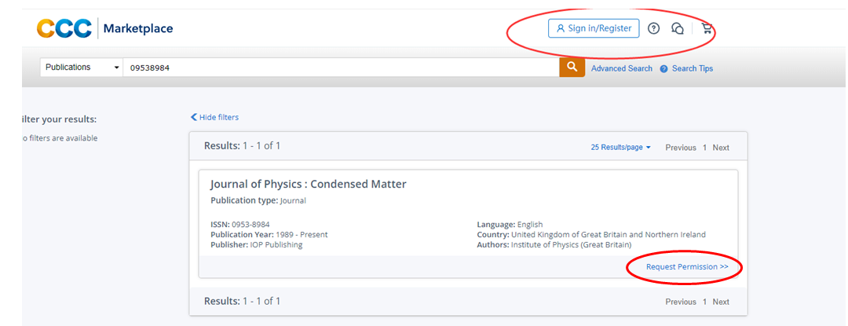

3）进入CCC界面，选择“Publications”，以及I represent or am a “Academic or Non-profit organization”，然后点击next；
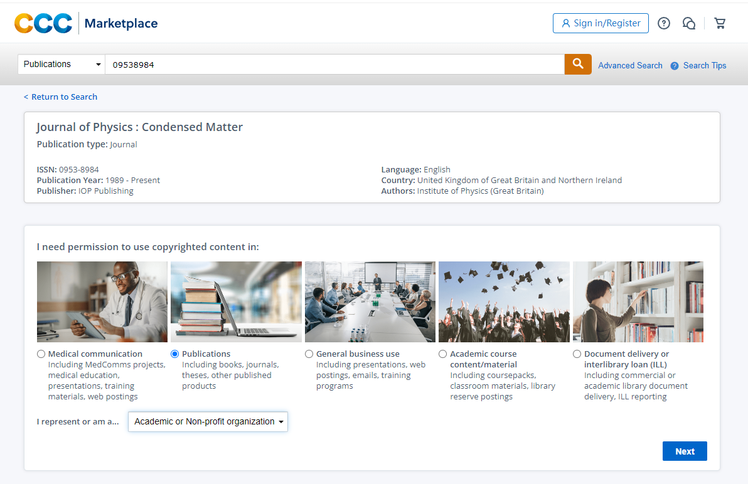
4) 填写申请的详细信息，后点击next；
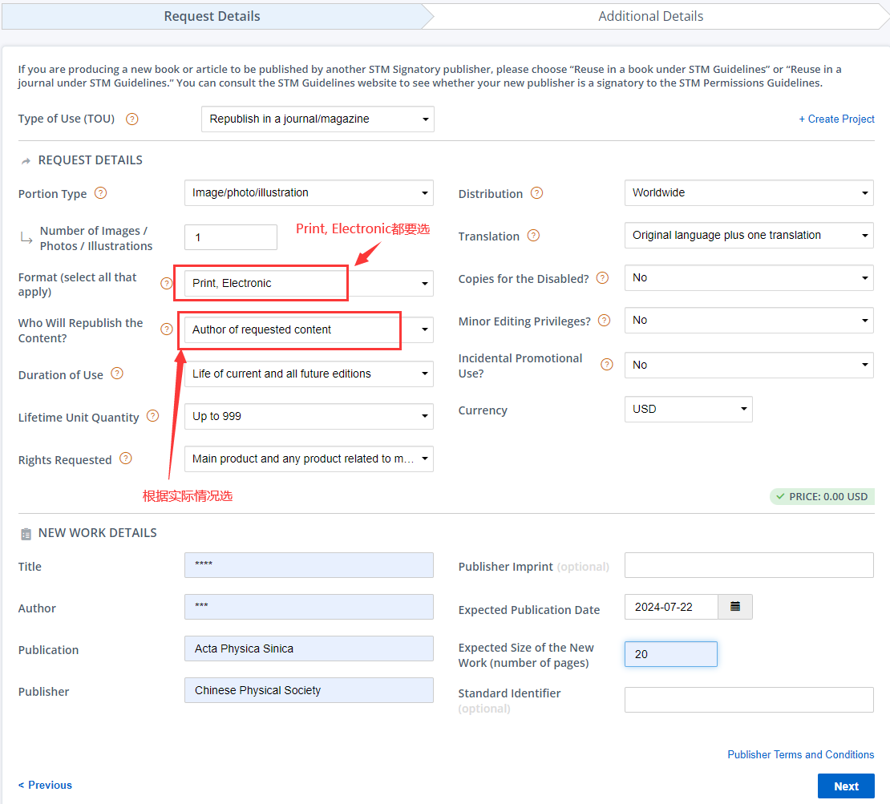
5) 填写引文的详细信息；
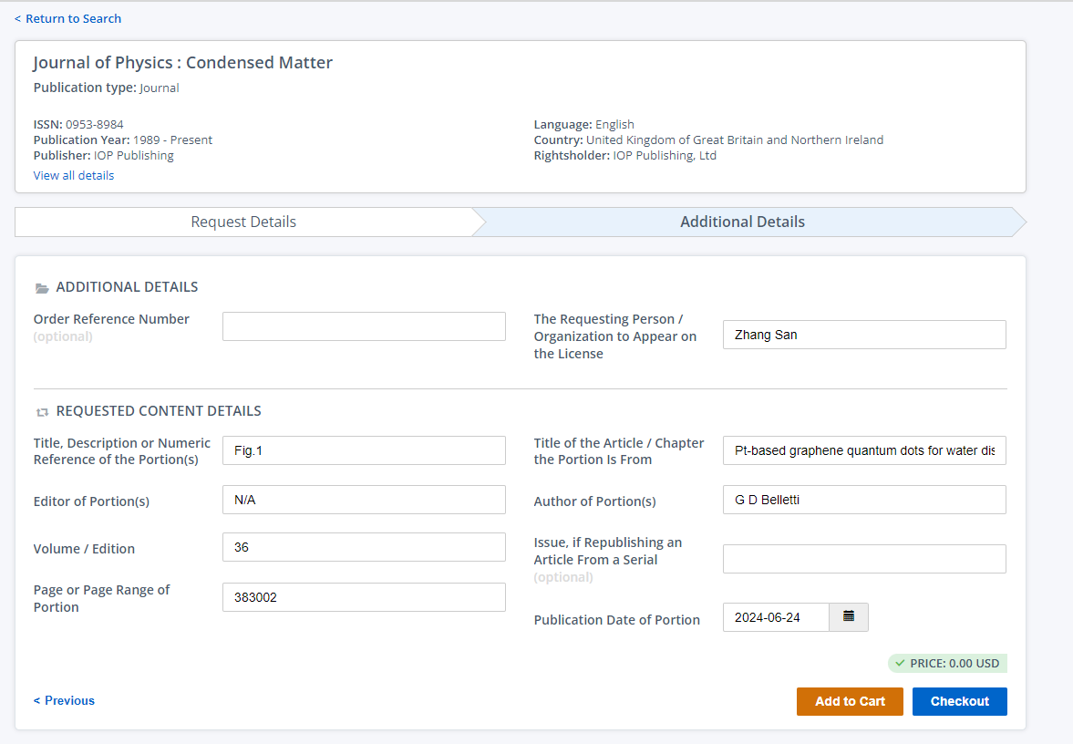
6）提交后注册邮箱会收到版权ID链接，下载保存即可。
3. 对于APS的期刊，请打开文章的摘要页，点击Reuses & Permissions, 进入SciPris页面注册或登录后按要求逐项填写。
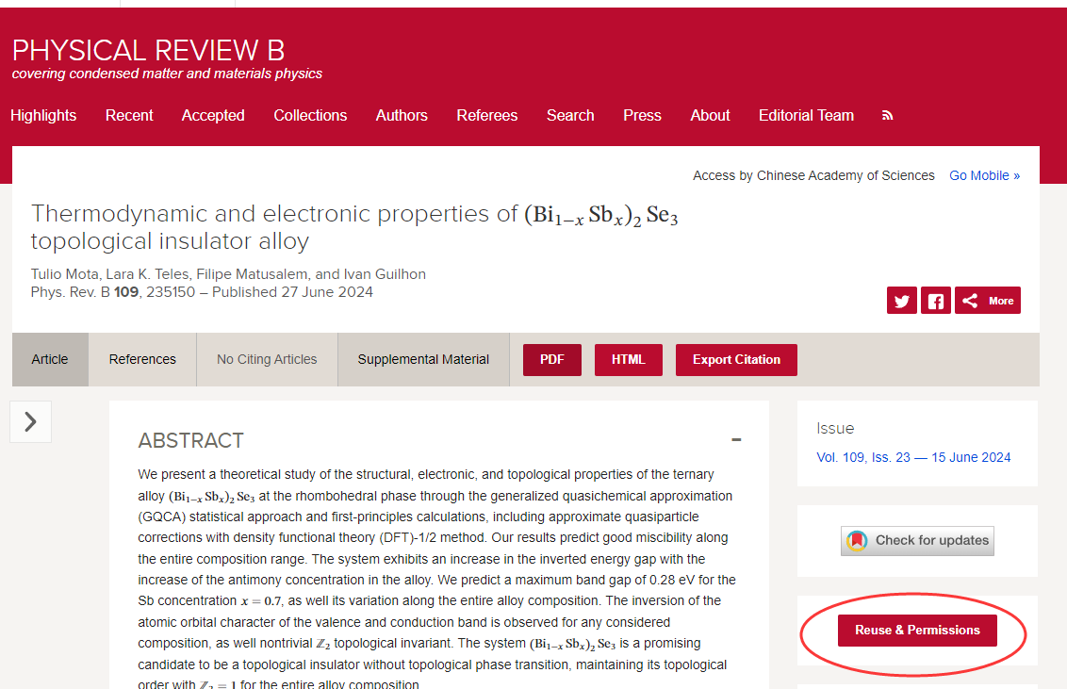
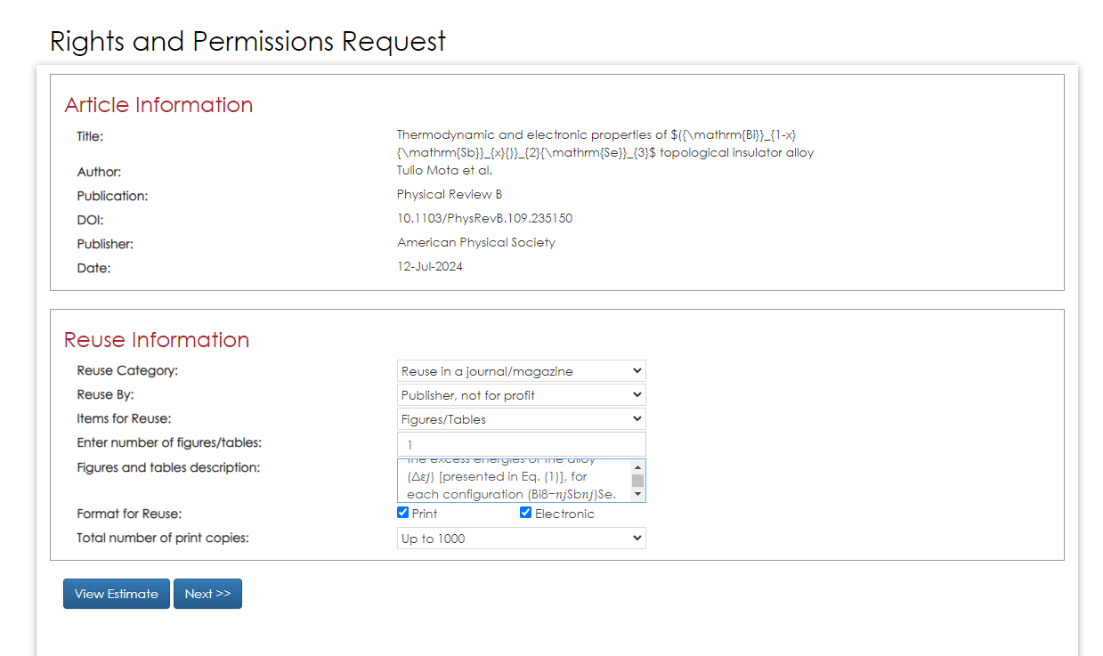

如有其他问题，请联系编辑部（吕博士：010-82649241；张博士：010-82649815；Email: apsoffice@iphy.ac.cn）。

附件：
2024-7-15 (date)
PERMISSION REQUEST FORM

To whom it may concern,

I am preparing a review article entitled “ TITLE ” to be published in Acta Physica Sinica, which is sponsored by Chinese Physical Society and Institute of Physics, Chinese Academy of Sciences (ISSN: 1000-3290).

I would appreciate permission to reproduce the following item(s) in both print and electronic editions of the journal and in all subsequent future editions of the journal and any derivative products. I should be grateful for nonexclusive perpetual world rights in all languages and media. Unless you indicate otherwise, I will use the complete reference given below as the credit line. In case you do not control these rights, I would appreciate it if you could let me know to whom I should apply for permissions.

Figures:
Reference title:
Vol:
Page:
Authors:
Journal:
Date of Publication:
Publisher:

Thank you for your prompt attention to this request.

Yours sincerely,

_____________________________________________________________________

I/We grant permission for the use of the work as set out above.

Signed:__________________________________ Date:
____________________________

On behalf of
Publisher:___________________________________________________________

